NGAP Path Switch Request
可导致 UE 上下文接管的潜在攻击风险

1. 问题概述
攻击者在获得可被运营商核心网接受的 N2/NGAP 接入能力后，可以构造针对其他 UE 的 Path Switch Request，使 AMF 将目标 UE 的 RAN 上下文迁移至攻击者控制的 gNB。该问题的关键在于 Path Switch 的正常协议流程具有特殊的信任关系：完成 Xn 切换后，Path Switch Request 本身就是由新的目标 gNB 向 AMF 发送，因此 AMF 不能简单使用“消息发送方等于当前 serving gNB”作为合法性判断条件。
如果产品没有建立其他等价的授权关系，例如目标 gNB 与既有 Handover Preparation 上下文的绑定、合法 Xn 邻居关系或源侧确认，那么一个已经通过 N2 接入认证、但并非该 UE 合法切换目标的恶意 gNB，可能冒充目标 gNB 发起 Path Switch。成功后，AMF 会将 UE 上下文重新绑定至攻击节点，并向其返回 Path Switch Request Acknowledge，其中包含新的 NH/NCC 安全上下文。

2. 攻击模型

2.1 场景一：合法基站被物理替换
攻击者断开或替换合法基站，并使用自己的基站连接运营商核心网。在攻击节点能够完成必要的 N2/NGAP 接入流程后，其控制的 gNB 可以直接向 AMF 发送 NGAP 消息。

2.2 场景二：微基站 N2/IPsec 凭据泄露
如果微基站使用的 IPsec 证书、密钥或其他认证凭据被提取，攻击者可以利用这些合法凭据建立到核心网的 N2/IPsec 连接。

2.3 攻击能力
- 攻击者控制一个能够被核心网接受的 NG-RAN 节点，并能够向 AMF 发送自行构造的 NGAP 消息。
- 攻击者能够获取、猜测或枚举目标 UE 对应的 AMF-UE-NGAP-ID。
- 需要强调的是，漏洞的核心攻击前提是攻击者已经获得一个能够向 AMF 发送 NGAP 消息的恶意 gNB。傀儡 UE 属于辅助能力，并非 Path Switch 授权缺失本身的根因。

3. 漏洞原理
正常 Xn Handover 完成后，目标 gNB 会向 AMF 发送 Path Switch Request。该请求通过 Source AMF-UE-NGAP-ID 标识已有 UE，同时携带新的 RAN-UE-NGAP-ID、待切换的 PDU Session 以及目标侧相关传输信息。AMF 接受该请求后，会将 UE 的 RAN 上下文迁移至新的 gNB，并返回 Path Switch Request Acknowledge。ACK 中的 SecurityContext 包含新的 Next Hop（NH）以及 Next Hop Chaining Count（NCC），供目标 gNB 后续派生无线侧安全密钥。
因此，Path Switch Request 的安全关键并不是确认发送方是否为当前 serving gNB，而是确认“发送该请求的 gNB 是否确实是该 UE 本次切换的合法目标 gNB”。
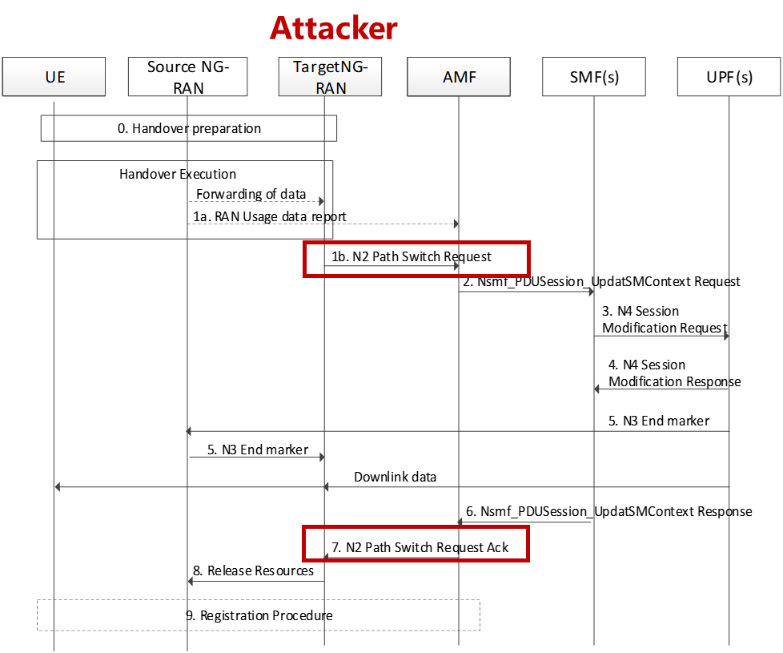
如果 AMF 仅依据 Source AMF-UE-NGAP-ID 找到已有 UE，并在缺少既有切换上下文或其他授权关系的情况下直接将 UE 切换到消息发送方，则恶意但已认证的 NG-RAN 节点与真正的目标 gNB 在该流程中无法被有效区分。

攻击流程概述
- 攻击者以可被核心网接受的 gNB 身份建立 N2/NGAP 连接。
- 攻击者获取或枚举目标 UE 的 AMF-UE-NGAP-ID，并准备相关 PDU Session 信息。
- 攻击者构造 Path Switch Request，将目标 UE 的 Source AMF-UE-NGAP-ID 放入请求，同时使用攻击者控制的 RAN-UE-NGAP-ID 和目标侧信息。
- 如果 AMF 未验证攻击者 gNB 是否为该 UE 的合法切换目标，则会将目标 UE 的 RAN 上下文迁移至攻击者 gNB。
- AMF 随后向攻击者返回 Path Switch Request Acknowledge，并可能下发 NH/NCC 以及实现相关的 N3 信息。

4. 安全影响

4.1 同一 AMF 管理范围内其他 UE 的控制面上下文可被接管
攻击目标并不局限于攻击者控制 gNB 当前服务的 UE。攻击者在获取目标 UE 的 AMF-UE-NGAP-ID 等必要信息后，可以构造 Path Switch Request，使 AMF 将目标 UE 的 RAN 上下文迁移至攻击者控制的 gNB。攻击成功后，AMF 会将攻击者 gNB 视为目标 UE 新的 serving RAN 节点。原合法 gNB 后续针对该 UE 发送的部分 UE-associated NGAP 消息可能无法继续匹配原有 RAN UE Context，从而导致目标 UE 控制面上下文被抢占，并可能进一步造成业务异常。

4.2 NH/NCC 安全上下文越权下发
Path Switch 成功后，AMF 会在 ACK 的 SecurityContext 中返回 nextHopNH 和 nextHopChainingCount。由于攻击节点已被 AMF 视为新的目标 gNB，这些安全材料会被直接发送给攻击者。

5. 多实现验证结果
为确认该问题不是单一产品或单一代码实现导致，我们在多个开源 5G Core 中进行了验证。验证重点是观察伪造 Path Switch 是否被接受、UE 上下文是否被迁移，以及 AMF 是否向攻击者返回安全上下文。
核心网 | 伪造 Path Switch | UE 上下文改绑 | NH/NCC 返回 | N3 信息
Open5GS 2.8.0 | 成功 | 成功 | 成功 | 未出现
free5GC | 成功 | 成功 | 成功 | 成功
SD-Core | 成功 | 成功 | 成功 | 成功
OAI | 未实现 | — | — | 未实现
Open5GS、free5GC 和 SD-Core 均观察到了“通过 AMF-UE-NGAP-ID 定位已有 UE后，将 UE 上下文切换到消息发送方，并返回 NH/NCC”的核心行为。不同实现之间的主要差异集中在 Path Switch 成功后的 N3 和用户面处理。

6. 产品侧排查重点
- AMF 处理 Path Switch Request 时，是否仅根据 Source AMF-UE-NGAP-ID 全局查找 UE，随后直接迁移到消息发送方。
- 是否验证发送 Path Switch Request 的 gNB 与当前 serving gNB 之间存在允许的 Xn 邻居关系。
- 是否要求该 UE 已存在与目标 gNB 对应的 Handover Preparation 或其他预先建立的切换上下文。
- 在缺少正常 Handover 前序状态时，Path Switch Request 是否仍可触发 UE 上下文改绑。
- 在上述异常场景下，AMF 是否仍会在 Path Switch Request Acknowledge 中向发送方下发 NH/NCC 或 N3 相关信息。
目前该核心行为已经在 Open5GS、free5GC 和 SD-Core 中得到验证。建议产品部门针对本产品 AMF 的 Path Switch Request 处理流程进行专项排查，并确认是否存在等价的目标 gNB 授权机制。
参考协议：3GPP TS 38.413（Path Switch Request）及 3GPP TS 33.501（NH/NCC 相关安全上下文）。

